Компас и GPS-трекер в лесу

В грибной сезон в лес порой тянет не самых опытных путешественников, для которых ориентирование на местности может стать большой проблемой. Несколько практичных советов о том, как не заблудиться в лесу и что делать, если заблудился. Рассмотрим, что можно взять с собой при походе в лес, чтобы в итоге без проблем выйти из него.
В первую очередь хотелось бы поговорить подробнее о таком полезном устройстве как компас. В наше время развитых технологий компас является архаичным символом далеких путешествий и приятного отдыха на лоне природы. Однако подавляющее большинство современных людей не имеют и малейшего представления о том, как пользоваться компасом, учитывая, что это средство было успешно вытеснено системой GPS и картами, представленными в ней. В действительности пользоваться правильно компасом могут даже дети, принцип работы этого механизма крайне прост, поэтому разобраться в тонкостях его функционирования не представляет значительной сложности. Основным преимуществом компаса по сравнению с электронными устройствами является его автономность, то есть его можно использовать без батареек. В случае длительного нахождения в полевых условиях это имеет большое значение.

Какие бывают виды компасов
Существует три достаточно разных типа компаса: магнитный; электронный; гирокомпас. Суть работы магнитного компаса состоит во взаимосвязи магнитного поля самого компаса с магнитным полем Земли, поскольку стрелка компаса, которая движется по кругу, способна размещаться на силовых указателях этого поля. В связи с этим, она постоянно показывает направленность на Север. В спортивном ориентировании наиболее популярны жидкостные компасы. За счет того, что внутренний его объем залит жидкостью (керосин и т.п.), стрелка при ходьбе или беге не колеблется. Это достаточно удобно, когда нужно быстро ориентироваться и достигать объектов. Также среди туристов популярны планшетные компасы. Они удобны тем, что в них есть линейка с указателем и лупа. Это помогает точнее ориентироваться по карте.

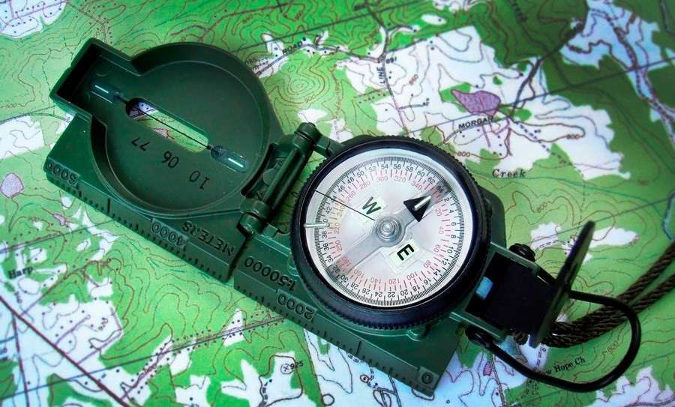

Гирокомпас – механизм, который также способен помочь найти правильный курс движения по местности. Главным отличием гирокомпаса от магнитного является ориентация данного прибора на географический Северный полюс, а не магнитный.

Как проверить работоспособность компаса
Перед походом компас стоит проверить. Располагаем компас на горизонтальной поверхности стола и ждем, когда стрелка примет неподвижное положение. Замечаем показания концов стрелки по циферблату компаса. Затем выводим ее из состояния покоя, поднеся металлический предмет. Если компас исправен, то стрелка вернется в исходное положение, как только вы уберете «раздражитель». Проводим эту процедуру еще несколько раз, поднося металлический предмет все время с разных сторон.

Как пользоваться компасом
Чтобы пользоваться компасом, сначала правильно его расположите. Если в наличии имеется карта, следует положить компас на нее и развернуть так, чтобы вертящаяся стрелка, определяющая север, стояла строго по отметке севера, отмеченной на циферблате. При таком положении впереди человека будет находиться север, а позади юг. Далее используя карту, необходимо отметить направление, куда нужно идти, для чего нужно пользоваться компасом.

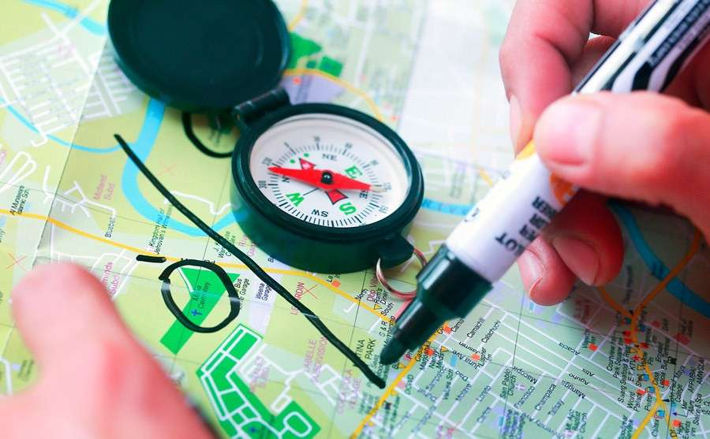
Сопоставьте шкалу делений на имеющейся карте и компасе и выделите точный градус расположения выбранного объекта. Для этого следует поворачивать компас так, чтобы стрелка смотрела на север, а после этого, используя карту, определять координаты расположения того места, в которое хотите попасть. Данный процесс носит название вычисления азимута. После определения азимута направления, учитывая данные компаса, следуйте выбранному курсу. Чаще всего дойти до нужной точки по прямой не получится, потому что придется обходить реки, овраги и прочие препятствия. После каждого отклонения от заданного направления процедуру повторяют и заносят записи в блокнот или на карту.

Полезные советы по ориентированию с компасом
Чтобы пользоваться компасом для определения направления нужно помнить, что отклонение движения всего на 1 градус приводит к погрешности на местности примерно в 100 м на 1 км. Для того чтобы пользоваться компасом максимально верно, следует после определения точных координат, четко следовать им, ориентируясь на движение стрелки.
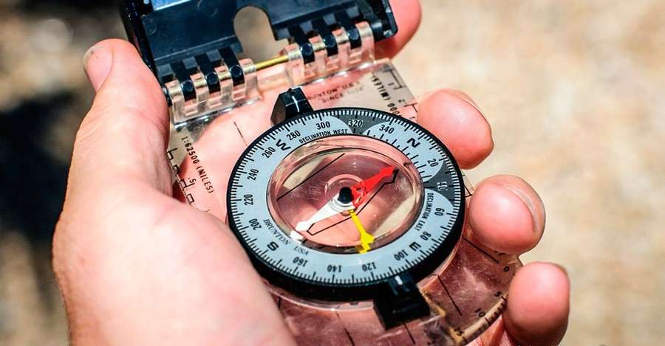
При определении направления обратного движения крутить компас в руках, а не поворачиваться самому. Это просто неудобно, вы не смотрите по направлению движения. Не стоит пытаться «повернуть» или заклинить стрелку, наклонив компас или застопорив ее специальным стопором. В этом случае, компас будет показывать все что угодно, но не направление на север.

Какие еще гаджеты могут помочь при ориентировании в лесу
В этом деле также могут пригодиться портативные GPS-навигаторы, внешне похожие на планшетные компьютеры, и порой имеющие схожий функционал. Также существуют специальные туристические навигаторы, они чем-то напоминают рацию. Однако это довольно дорогостоящее специализированное устройство: не каждый сможет сходу разобраться в управлении, зато он очень хорошо ловит спутник, даже в самых «диких» местах. В основном, это выбор охотников и рыбаков.
Помимо всего прочего, большинство современных смартфонов обладает необходимым функционалом для помощи при ориентировании на местности. Кроме встроенных датчиков GPS с подробнейшими картами местности, есть специальные приложения, которые помогают найтись – они работают на принципе маркеров: на входе в лес поставили маркер на карте и смартфон «запоминает» место и всегда на него укажет.
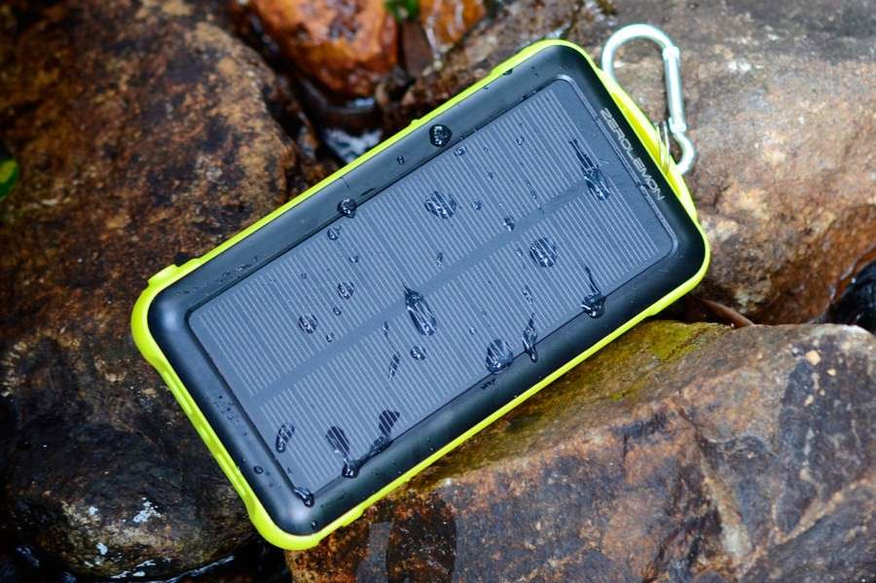
Тут важно наличие полного заряда у такого гаджета, ведь установка связи процесс довольно энергоемкий, и вы рискуете остаться в глухой чаще с разряженным смартфоном. Для того, чтобы такого не произошло, советуем дополнительно иметь при себе портативное зарядное устройство, которое поможет в любой момент восстановить работу устройства: будь то смартфон или GPS-навигатор. Можно обратить внимание на модели портативных аккумуляторов со встроенными солнечными батареями – в таком случае можно гарантированно себя обезопасить от потери необходимого источника энергии.
В продаже также можно найти «умные» часы со встроенным GPS-трекером. Такой гаджет – довольно удобное, но, все же, достаточное дорогое удовольствие. Для связи с товарищами можно приобрести комплект раций – весьма полезное устройство для грибников, которые ходят раздельно.
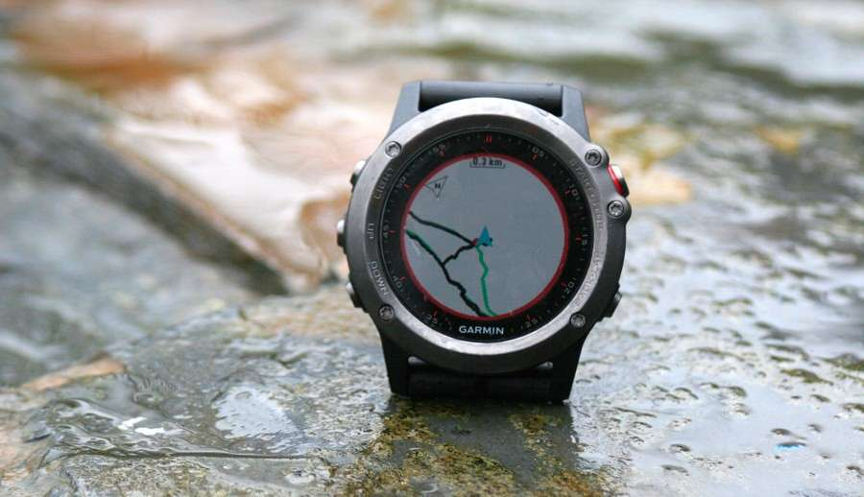

Что делать если все же заблудились в лесу
Если вы все же заблудились, не паникуйте. Страх в этой ситуации – не помощник. Постарайтесь определить направление, откуда пришли. Помните, что в солнечный день солнце восходит на востоке, а в полдень бывает на юге. Если же солнца не видно, то помогут просеки. Их обычно прорубают через 500-600 метров, и на их пересечении устанавливают квартальные столбики. Цифры на четырех обтесанных гранях таких столбиков означают номера кварталов леса. Та часть столбика, где написаны меньшие цифры, указывает на север. Следовательно, просека, идущая параллельно грани столба, расположенной между двумя меньшими цифрами, проложена в направлении север-юг.
Еще один надежный способ выйти к людям – идти наугад до тех пор, пока не повстречается любой ручеек. Необходимо двигаться вдоль него вниз по течению. Он приведет к другому, более крупному ручью, а тот в свою очередь впадает в реку, которая обязательно приведет вас к населенному пункту. Во время движения надо внимательно осматривать окружающую местность.
Обратите внимание и на звуки. Если вы услышите незнакомый звук – прислушайтесь. Человек слышит шум поезда – за 10 км, работающий трактор – за 3-4 км, выстрел охотничьего ружья – за 2-4 км, лай собак – за 1-2 км, удары топора – за 300-400 м.

